Мы с нетерпением ждем встречи с нашими дипломатами.
10 февраля во всех классах нашей школы пройдут классные часы, посвященные Дню дипломата. К нам в гости придут дипломаты, работавшие в разное время в разных странах мира.
Это сотрудники посольства, которые представляют интересы своей страны, а также ее граждан, проживающих за границей.
Я думаю, работа дипломата очень интересная и ответственная, так как позволяет знакомиться с традициями и обычаями других стран. И при этом помнить, что самая главная цель его работы - это интересы страны. У меня много знакомых, у кого появилось желание получить именно эту профессию. Они хотят больше узнать о странах, народах, их обычаях, овладеть иностранными языками, искусством ведения переговоров. Встречи, надеемся, будут очень интересными, и мы обязательно о них расскажем.
Настя Тетю, 4 класс.
ПЕРВЕНСТВО ПО ВОЛЕЙБОЛУ
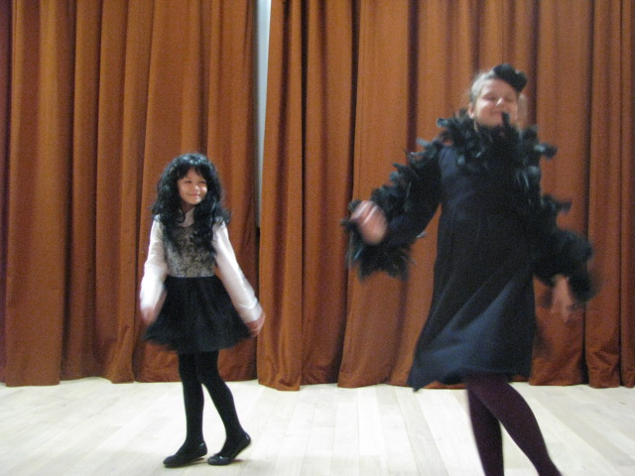
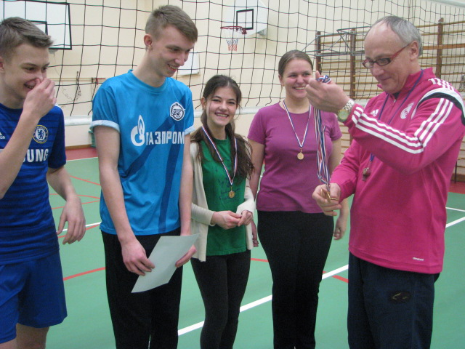
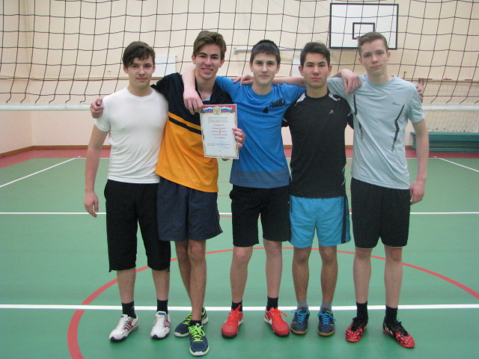
В нашей школе 27 января 2015 года со стоялось первенство по волейболу среди команд 8-11 классов. Ребята показали интересную и грамотную игру. Борьба была упорной! Никто не хотел отдавать пальму первенства. Более внимательными и собранными оказались игроки команды «Тишь». Им досталось 1 место. Второй стала команда «Dream Team», а третьей – «Благодать».
По окончании соревнований участники были награждены грамотами, а победитель соревнований – медалями.
Молодцы, ребята! Так держать!

Председатель сектора здоровья и спорта Марченко Андрей 8 класс.

Коммуникативный спектакль «Новые друзья Кара-Кары»
В нашей школе учатся одаренные дети, которые хотят проявить себя не только в учебе, но и на сцене. Для этого им предоставляется такая возможность. В школе регулярно проводятся спектакли, представления, организуются литературные гостиные.
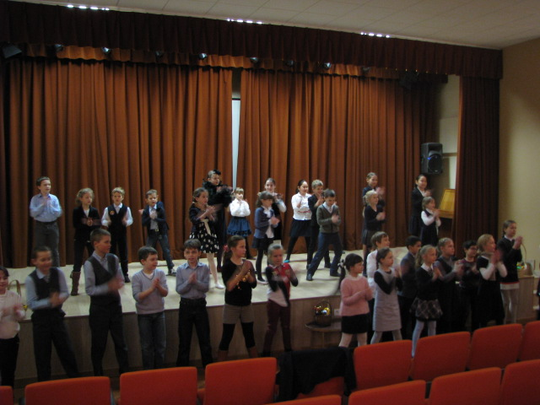
Сказки любят и читают все. И разве можно обойтись без сказки в начальной школе? Конечно, нет! Яркий, музыкальный, игровой спектакль прошел в начальной школе 30 января. Артисты (учащиеся 1-4 классов) сделали его в оригинальном жанре: участниками представления стали и зрители. Это всегда очень интригует и завораживает и детей, и взрослых. Малышам очень понравился такой необычный спектакль. А сколько восторга у первоклашек вызвала хитрющая ворона, роль которой сыграла Мухина Маруся!

Специальный корреспондент Бассарабова Н. 7 класс.

